Nedsivning af vand gennem jordprøver
Formål: Formålet med denne øvelse er at undersøge hvor hurtigt vand strømmer gennem forskellige jordprøver (sand og ler), i forhold til at undersøge grundvandsdannelsen.
Teori:
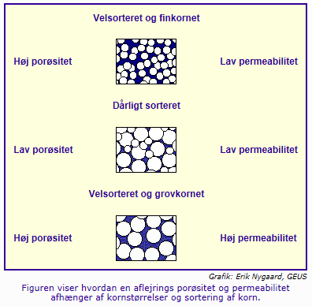
Figur 5. Porøsitet og permeabilitet.
Størrelsen af hulrummene mellem sedimentets korn (porøsiteten) og strømningsmuligheden (permeabiliteten) for den væske, der findes i hulrummene, afhænger til en vis grad af kornstørrelserne. Porøsiteten er større jo bedre sedimentet er sorteret efter kornstørrelse, og porøsiteten kan være så høj som 35 % i almindeligt sand. Permeabiliteten er, alt andet lige, også relativ stor i velsorterede sedimenter, men afhænger dog i langt højere grad af kornstørrelsen. Jo større kornene er i et velsorteret sediment, des højere permeabilitet, fordi strømningen foregår lettere i store porer end i små. Permeabiliteten angiver, hvor let væsker strømmer gennem lagene.
Hypotese:
SKRIV SELV hvilken af jordprøverne I tror vandet vil sive hurtigst igennem – begrund jeres svar ved at kigge/mærke på jordprøverne. Kig på jordprøverne i stereolup.
Materialer:
Sand/ler/egen jordprøve (10g) | Tragte | Bægerglas
Måleglas | Filtrerpapir | Vand
Vægt | Vejeskåle | Stopur

Metode
- Lav en opstilling som på tegningen  - Sæt filtrerpapiret i tragten og fugt det med vand  - Hæld den første afmålte 10 g jordprøve i tragten med filteret  - Ved lerprøven er det vigtigt, at den klemmes godt ned på filter papiret i tragten, og at der ikke er sprækker langs kanten  - Hæld forsigtigt 100 mL vand i tragten med en jævn bevægelse  - Aflæs hvert 10. sek. mængden af vand i måleglasset  - Notér resultaterne  - Fortsæt aflæsningerne til der ikke kommer mere vand  - Tag forsigtigt filteret med jordprøven og vej det  - Noter resultatet  - Gentag med den næste jordprøve | 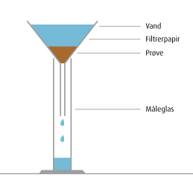

Resultatbehandling:
Tegn en graf over nedsivningen af vandet - på X-aksen skal tid i sek. være, og på y-aksen skal mL vand være.
Diskussion:
- Forklar hvilke forskelle I kunne mærke og se på de to jordprøver.
- Hvilken jordprøve sivede vandet hurtigst og langsomst igennem?
- Gik det som I forventede i jeres hypotese?
- Forklar de forskelle I fandt – brug fagudtryk (porøsitet og permeabilitet).
- Hvilken betydning har det, om jordprøverne har været tørre/våde fra forsøgets start.
- Sæt dette forsøg sammen med jeres viden om grundvandsdannelse
  - Hvor dannes der hurtigst grundvand?
  - Hvor er grundvandet bedst beskyttet mod forurening (fx nitrat)?
- Diskutér om der er eventuelle fejlkilder i jeres forsøg
Konklusion
Skriv kort hvad I nu ved om hastigheden af vandets nedsivning gennem forskellige jordtyper

